乐至县孔雀乡卫生院
2020年部门决算分析报告

一、单位情况
（一）基本情况。
1．主要职能是为辖区内的居民提供医疗服务和基本公共卫生服务。
2．机构为1个，当年未发生变动。
3．人员在今年15个，当年减少2个。
（二）当年取得的主要事业成效。
医院当年取得的主要事业成效有一：着力整治医院 工作作风解决“松、懒、散、乱”等问题。二：加强硬件设施投入。三：加强基础设施建设，特别是病房的规划，逐步改善了医疗环境。四：推广中医养生，加强推拿针灸的推广，中医特色的建设。五：釆用进修、交流等多渠道多形式提高现有人员医疗技术，积极引进人才。
二、收入支出预算执行情况分析
（一）收入支出预算安排情况。
今年单位预算总收入3,256,271.40元，上年预算是3,018,286.05元，对比预算总收入增加237985.35元是因为2020年预算了医疗业务收入。今年单位预算总支出3,256,271.40元，去年单位预算总支出3,018,286.05元，与上年对比预算总支出增加237985.35元是2020预算包含了药品支出。年度执行中调整后收入为5,426,025.35元，调整原因是为了过部门决算表。
（二）收入支出预算执行情况。
1．收入支出与预算对比分析。
（1）预、决算差异情况。
今年单位预算总收入3,256,271.40元，决算总收入5,426,025.35元，与预算相比对比总收入增加2169753.95元，是因为财政拨款和事业收入比预算数增加，变动幅度为66.63%。
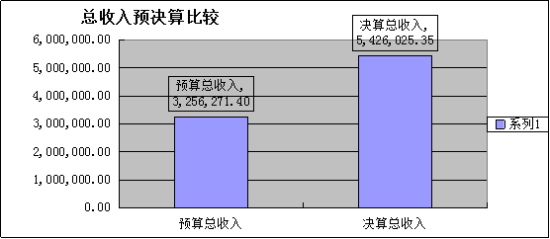
单位今年预算总支出3,256,271.40元，决算总支出5,802,299.13元，与预算对比总支出增加2546027.73元，是因为业务收入比预算数增加导致支出比预算数增加，变动幅度为78.19%。
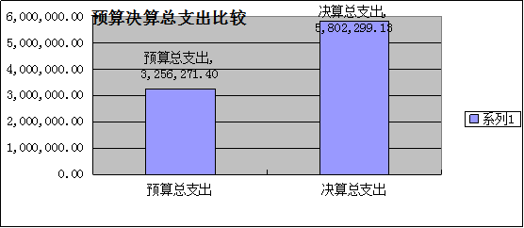
预算财政拨款为653,885.01元，实际财政拨款是1,641,227.01元。

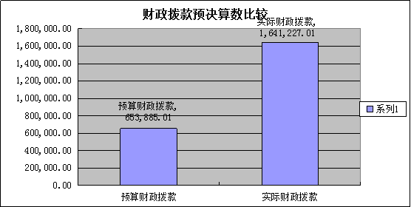
预算事业收入2,602,386.39元， 实际事业收入是3,213,911.36元。
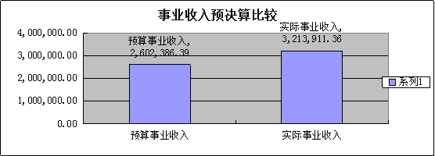
（2）事业收入差异较大是因为2020年业务收收大幅度提高。
2．收入支出结构分析。
（1）总收入5,426,025.35元，其中财政拨款1,641,227.01元，占总收入30.25%，事业收入3,213,911.36元，占总收入59.23%，其他收入570,886.98，占总收入10.52%。
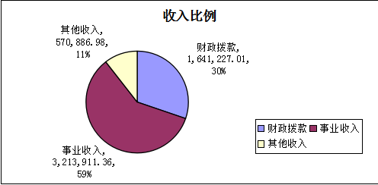
总支出5,802,299.13元，其中人员经费2,291,638.88元，占总支出的39.49%，日常公用支出2,375,401.25元，占总支出的40.94%。项目支出1,135,259.00元，占总支出19.57%。
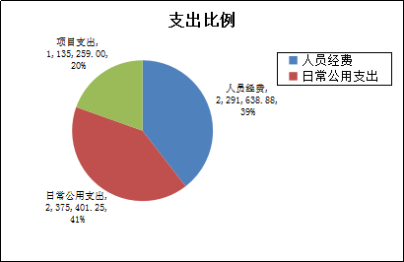
3．支出按经济分类科目分析。
（1）“三公”经费支出情况无
（2）会议费支出无
（3）培训费支出无
（4）重点经济分类支出中不存在的问题。
4.财政拨款收入、支出分析。财政拨款收入1,641,227.01元，支出2,017,500.79元，其中人员支出882,241.79元，占财政拨款支出的43.73%，人员支出中养老保险和职业年金163,469.07元，项目支出1,135,259.00元，占财政拨款支出的56.27%。
（三）年末结转和结余情况。
1．今年无结余。
三、资产负债情况分析
（一）资产负债信息情况。
年末医院资产4,898,624.54元，上年资产4,916,637.79元，减少18013.25元，下降率0.37%，是因为今年计提了历年来的固定资产和无形资产折旧。

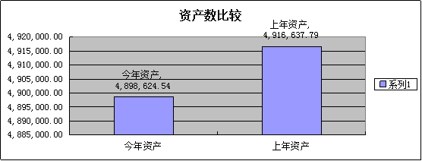
年末医院负债2,076,463.47，上年负债1,618,509.29元，增加457954.18元，增加幅度31.31%，是因为欠款增加了。
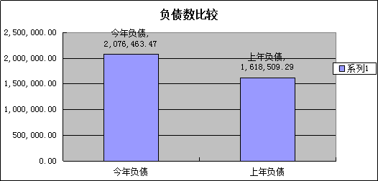
（二）资产负债对比分析。
今年资产负债率42.39%，上年资产负债率32.92%，医院以后要加强资产效益管理，避免潜在的资产负债风险。
四、本年度部门决算等财务工作开展情况
（一）医院财务管理、决算组织、编报、审核工作都是按要求和时间完成了的。
（二）医院决算公开工作、主管部门对所属单位按规定批复决算工作开展情况都是按时按质完成了的。
（三）对医院决算管理及报表设计的意见建议无。
（四）对加强部门决算数据分析利用工作的建议是无。

